STRUMENTAZIONE MOLAB: DESCRIZIONE
LABORATORIO: CNR-ISPC
NOME STRUMENTO

Metodo della spugna di contatto
INFORMAZIONI GENERALI:

Il metodo della spugna di contatto, o della spugnetta, è un test di assorbimento di acqua da parte del materiale in esame che può essere effettuato anche in situ.
Una spugna di tipo e dimensioni prestabilite viene caricata con una quantità d’acqua tale che, tenuta a contatto della superficie con pressione costante e per tempi brevi, non dia luogo a fenomeni di sgocciolamento. Per l’applicazione sulla superficie viene utilizzata una piastra circolare in plastica. La quantità di acqua assorbita dalla superficie viene calcolata per differenza, pesando la spugnetta prima e dopo l’applicazione, con una precisione che dipende da quella della bilancia utilizzata.
DETTAGLI TECNICI:

Strumentazione:
Kit per misura del test: spugne tipo Spontex1 tipo Calypso composte da fibre naturali, opportunamente tagliate mediante fustella di diametro 55 mm (superficie 23,76 cm2), piastre circolari di plastica 1034 Rodac Plate prodotte dalla ditta statunitense Falcon, bilancia portatile (Sede di Firenze, Sezione di Milano).

Applicazioni:
Il metodo della spugnetta, a differenza di altri metodi di misura dell’assorbimento di acqua, è facilmente applicabile in situ. Le misure di assorbimento di acqua sono molto utilizzate e di importanza fondamentale per valutare lo stato di conservazione di una superficie e l’efficacia e durabilità di trattamenti conservativi, in particolare di tipo protettivo.

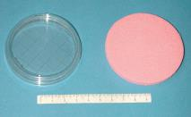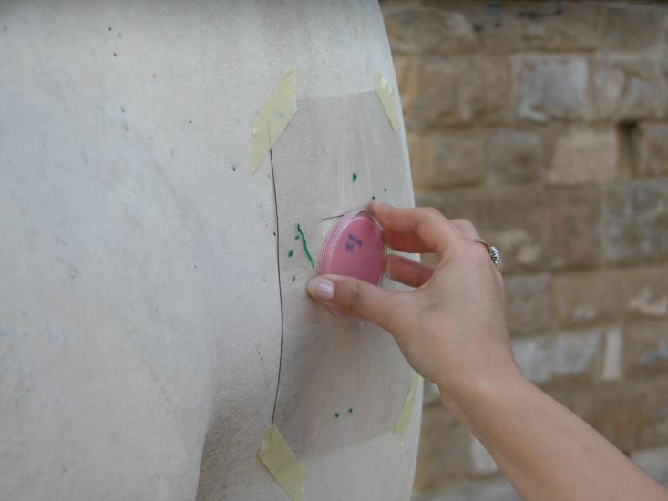

Figura: (a) kit di misura; (b) esempio di applicazione sul gruppo scultoreo del Ratto della Sabina, (Loggia dei Lanzi, P.zza della Signoria, Firenze)

MAGGIORI INFORMAZIONI:

- Tiano P., Pardini C. Valutazione in situ dei trattamenti protettivi per il materiale lapideo. Proposta di. una nuova semplice metodologia. Arkos, 5, 2004, 30-37.
- D. Vandevoordea, M. Pamplona, O. Schalma, Y. Vanhellemontc, V. Cnudded, E. Verhaeven. 2009. Contact sponge method: Performance of a promising tool for measuring the initial water absorption. Journal of Cultural Heritage. 01/2009; 10(1):41-47.

Referente: Silvia Rescic (silvia.rescic@cnr.it)

